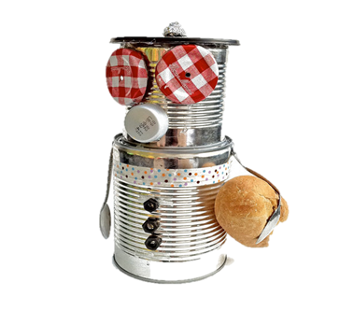
Фотовыставка «Из мусорной кучки классные штучки»

Из мусорной кучки классные штучки!
Фотовыставку с таким названием проводит Муниципальное бюджетное учреждение дополнительного образования «Детский эколого – биологический Центр» города Каменск – Шахтинский, в рамках мероприятий модуля программы «Зоология».
Что могут сделать дети, чтобы на нашей планете было меньше мусора? Использовать вещи повторно, как это делают во многих странах!!! А что можно сделать из тех вещей, которые, казалось бы, уже пора выбросить? Вот тут и мы с вами пофантазируем.
Принимать участие могут все желающие в возрасте от 5 до 18 лет.

- Прием работ с 6 по 8 июля 2020 года включительно.

Что необходимо для участия:
1 Сделать фотографию, на которой могут быть представлены любые работы, сделанные своими руками из бросового материала (бутылки, диски, пробки, крышки, лоскутки, упаковки и т.д.).
2. Подписать работу: название, ФИО участника и возраст;
5.Отправить фотографию своей поделки организатору на Ватцап тел. 89081778467 Эльвира Хамитовна
Работы участников конкурса будут представлены на фотовыставке «Из мусорной кучки классные штучки» в группе ВК https://vk.com/club182679497
Делайте с детьми, делайте сами, передавайте эстафету своим друзьям, тем самым мы сделаем нашу планету чуть-чуть чище и радостней!

